企业技术中心申报系统使用说明
（2019年9月）

（一）办事入口
（1）通过北京市经济和信息化局网站登录
企业用户访问北京市经济和信息化局网站（网址：http://jxj.beijing.gov.cn/index.htm），点击“办事服务”，如图1所示。
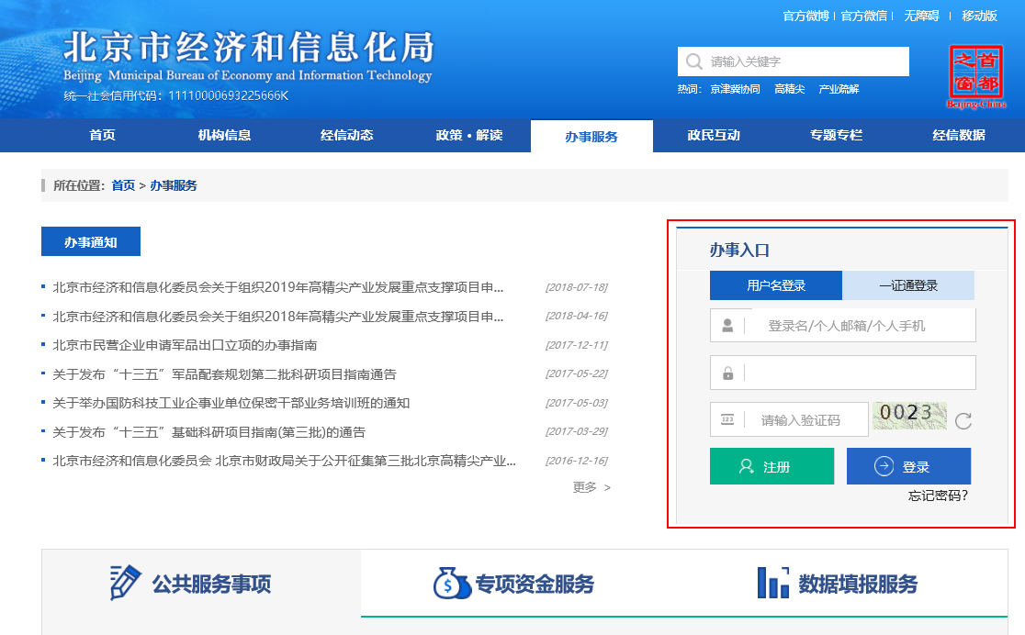
图1

已注册的企业用户可直接登录，未注册企业请点击“办事入口”中的“注册”按钮，根据提示，依次填写企业用户注册信息；其中个人邮箱信息可用于找回密码，请企业妥善保管，具体如图2所示。

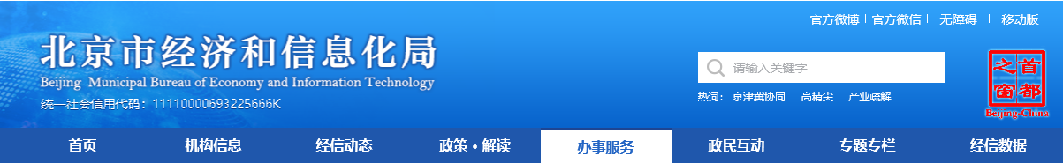
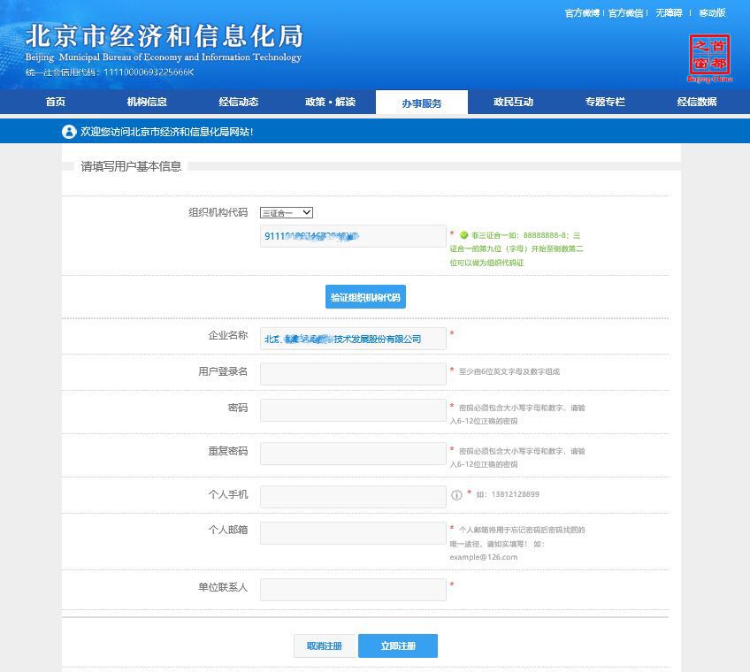
图2

登录“办事服务”后，在“事项申请”栏目下，选择“企业技术中心”，点击“申请”，如图3所示。
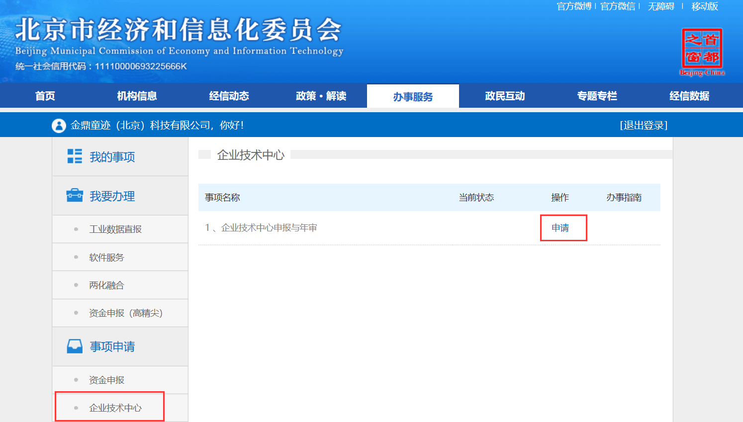

企业申请成功后在“我要办理”栏目-“企业技术中心”下，点击“开始申报”，如图4所示。
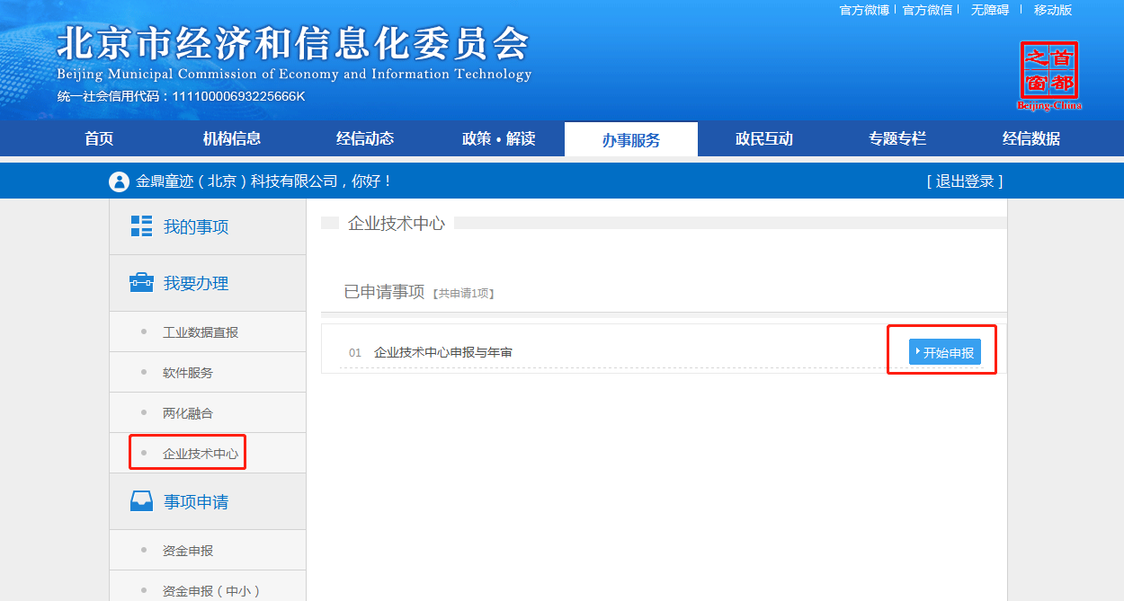
图4

（2）通过首都之窗网站登录
企业用户访问首都之窗网站（网址：http://banshi.beijing.gov.cn/newhall/bszn/18/20433.html），点击“我要申报”，通过法人一证通登录，如图5所示。
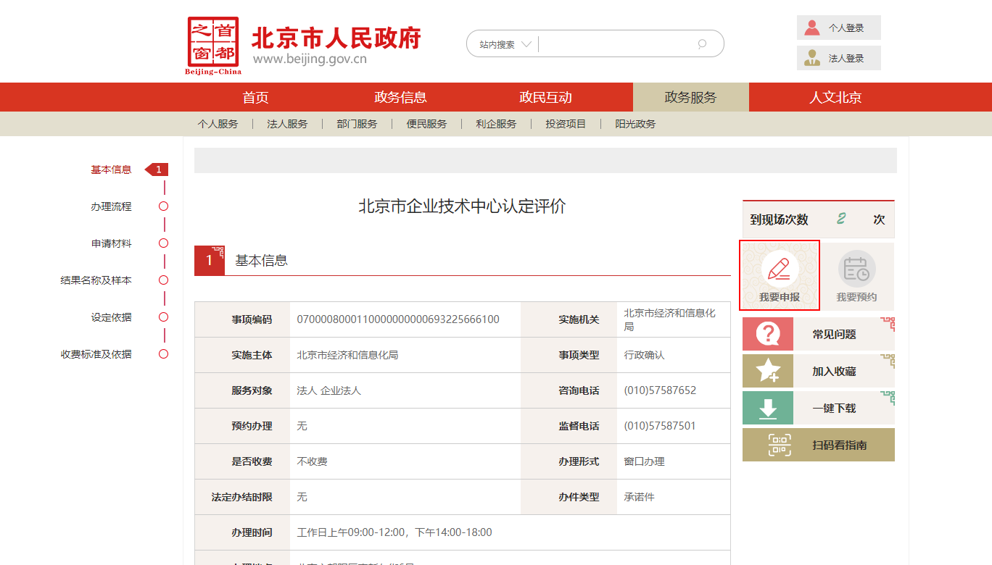
图5

（二）补正材料填写
进入系统首页，点击“补正”按钮，进入材料补正页面，如图6、图7所示。
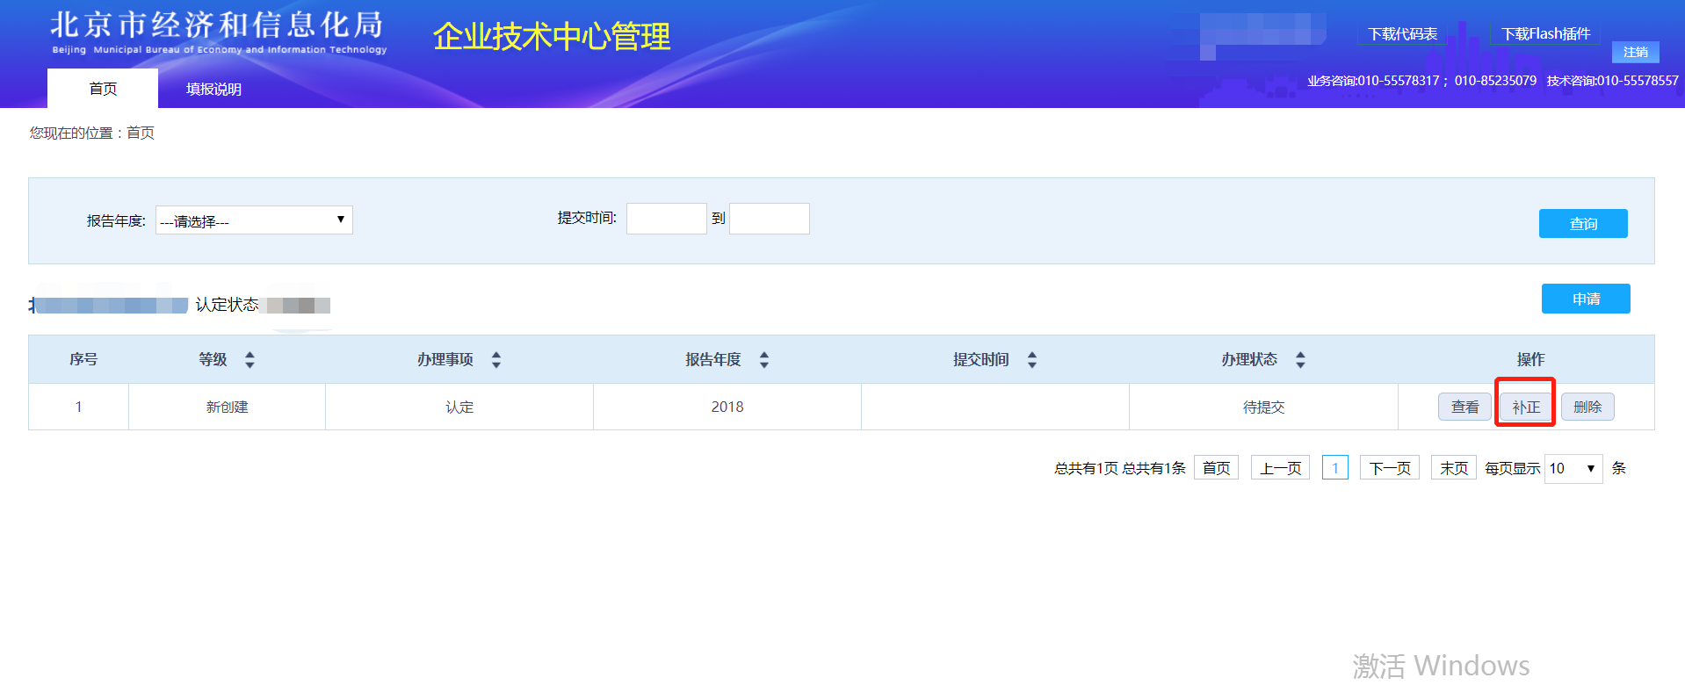
图6 首页

“补正材料”页面的右上方提供了“补正材料1、门槛指标证明材料”、“补正材料2、其他体现企业创新能力的事项清单WORD版”、“补正材料3、企业应用示范项目需求征集表”的模板下载，企业自行点击【材料1模板】、【材料2模板】、【材料3模板】按钮下载对应模板，并根据模板进行填写，然后按要求的文件格式上传对应附件。
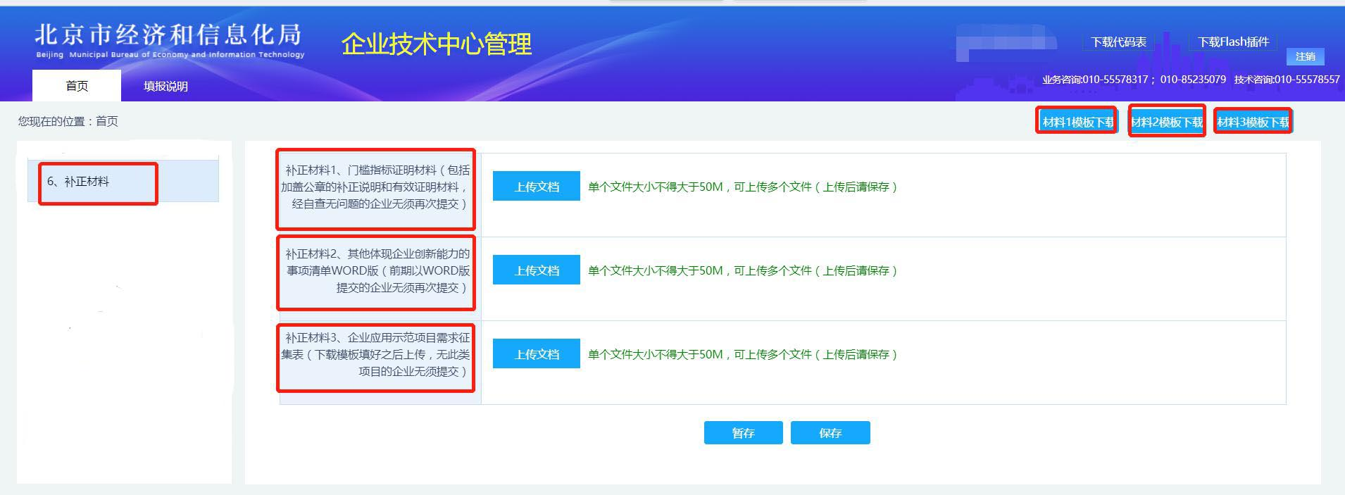
图7 补正材料
注：若附件过大，无法上传，可将附件拆分成多个附件分开上传！

（四）联系方式
登录问题：010-55578560
系统问题：010-55578557
业务问题：010-55578317 010-85235079

